MEHANIČKA SVOJSTVA DRVNO PLASTIČNIH KOMPOZITA (WPC)
MECHANICAL PROPERTIES OF WOOD PLASTIC COMPOSITES (WPC)

Aleksandar Drpić ¹, MSc; Jelena Smiljanić ², MSc
¹ Institut IMS a.d., Beograd, Srbija, aleksandar.drpic@institutims.rs
² Institut IMS a.d., Beograd, Srbija, jelena.smiljanic@institutims.rs

Rezime: WPC su kompozitni materijali koji imaju širok opseg primena, u različitim sektorima na tržištu. WPC su kompoziti sastavljeni od drvne i plastične komponente. Neke od primena, kao što su proizvodi koji se koriste u spoljašnjim prostorima (brodski podovi, ograde, baštenski nameštaj), profili za vrata i prozorski profili, zahtevaju proizvodnju uz korišćenje određene količine reciklirane plastike i sekundarnog drvnog otpada i sirovina. Izbor sirovih materijala, sastav, način proizvodnje i parametri procesa, uticaće na svojstva WPC. Uticaj primene drvne komponente na mehanička svojstva WPC biće razmatran u ovom radu, a biće prikazani i tipični slučajevi.

Ključne reči: drvno plastični kompoziti (WPC); primena drvno plastičnih kompozita; uticaj drvne komponente na mehanička svojstva WPC.

Abstract: WPC are composite materials with a wide range of applications in a number of market sectors. WPC are composites made of wood and plastic component. Some applications, such as outdoor products (decking, fancing and garden/outdoor furniture), doorframe profiles and window profiles, require production with appropriate proportion of recycled plastics and secondary wood processing waste and feedstocks. The selection of raw materials, composition, production method and parameters of the process will efect on the final WPC properties. The influence of wood component application on the WPC mechanical properties will be disscussed in this work and the typical cases will also be presented.

Key words: wood plastic composites (WPC); application of wood plastic composites; influence of wood component on the mechanical properties of WPC.

1. UVOD

Kompozitni materijali su se pojavili još davno pre naše ere kada je čovek počeo da pravi čamce od svežnjeva trske kao armature i bitumenske smole kao veziva. Čamci napravljeni na ovaj način predstavljaju preteču savremenih čamaca, a još uvek se koriste u pojedinim delovima Afrike i Azije. Kompozitni materijali moraju biti proizvod čovekovog rada, odnosno prirodni materijali kao što je drvo se ne smatraju kompozitom. Kompozitni materijali su sastavljeni od najmanje dva hemijski različita materijala, koji će obrazovati novu strukturu. Kompozitni materijal će imati karakteristike koje ne ispoljava nijedan pojedinačni materijal od kog je sastavljen. Napredak tehnologije proizvodnje je doveo do razvoja novih vrsta proizvoda koji će imati poboljšana mehanička, hemijska i fizička svojstva. U takve spadaju drvno plastični kompoziti (WPC), čija je upotreba zamenila skupe i često toksične metale u drvnoj industriji i industriji nameštaja. Drvno plastični kompozit (WPC) nastao je spajanjem dve sirovine - drveta i plastike, koji se smatraju sa ekološkog aspekta prihvatljivim za upotrebu, jer se mogu reciklirati [2].
WPC ploče su se proizvodile još 1970tih godina u Italiji, a koristile su se samo kao dekorativni elementi jer nisu imali dobra mehanička svojstva ni dimenzionalnu stabilnost, što se vremenom promenilo usavršavanjem tehnologije obrade, oblikovanja i vezivanjem sa drugim materijalima [1]. Tehnologija izrade je unapređena dodavanjem različitih vrsta punioca, lubrikanata, UV stabilizatora, pigmenata, omekšivača [3].

2. DRVNO-PLASTIČNI KOMPOZITI (WPC)

2.1. SASTAV DRVNO PLASTIČNIH KOMPOZITA

Drvno plastični kompoziti se sastoje od vezivne komponente u vidu termoplastičnih ili termoreaktivnih polimera i od lignoceluloznog materijala, kao punioca.
Polimeri se sastoje od većeg broja monomera vezanih u dugačke lance - makromolekule [4]. Linearni polimeri su oni kod kojih se ponavljaju jedinice, odnosno udružuju se zajedno na kraju lanca. Linearne polimere karakterišu Van der Valsove sile i vodonične veze između lanaca. U polimere sa linearnom strukturom spadaju polietilen (PE), polivinil hlorid (PVC), polistiren (PS), poli metil metakrilat (PMMA) [4].
Termoreaktivni ili termostabilni polimeri grade krute trodimenzionalne mreže (slika 1). Termoreaktivni polimeri pri zagrevanju ili uz dodatak nekih hemikalija prelaze u tvrde i netopive proizvode, koji se ne mogu prevesti u plastično stanje. Prednosti termoreaktivnih polimera su niska temperatura polimerizacije i manji viskozitet. U termoreaktivne polimere spadaju epoksi smole; fenolne smole; poliestarske smole [5].
Slika 1: Šematski prikaz strukture umreženog termoreaktivnog polimera [6]

Termoplastični polimeri se sastoje od linearnih ili razgranatih makromolekula (slika 2).
- b)
Slika 2: Šematski prikaz strukture: a) linearnog polimera; b) razgranatog polimera [6]
Termoplastični polimeri pri zagrevanju najpre omekšavaju, a nakon toga prelaze u viskozne tečnosti bez hemijskih promena. Hlađenjem materijal ponovo očvršćava i vraća se u prvobitno stanje. Proces omekšavanja i očvršćavanja se može ponavljati neograničeno. U termoplastične polimere spadaju: polietilen, polipropilen, polistiren, polivinil hlorid, poliakrilati.
Za proizvodnju WPC, kao punilac se najčešće se koristi drvno brašno, drvna piljevina ili drvna vlakna [7], [8], [9]. Drvna vlakna se sve češće koriste kao punioci kod WPC kompozita. Prednost ojačavanja polimera drvnim vlaknima u odnosu na ojačavanje drvnim brašnom su veća krutost, dobra zatezna čvrstoća i tvrdoća, dok je nedostatak smanjena otpornost na udar i teže vezivanje sa polimerom [10]. Da bi se poboljšala mehanička svojstva WPC, trebalo bi da se koriste drvna vlakna sa većim odnosom dužina/debljina. Drvno brašno se dobija nakog prerade drveta u pilani kao sporedni proizvod. Prednost drvnog brašna kao punioca u odnosu na drvna vlakna je jednostavan i jeftin način dobijanja. Koriste se vrste drveta sa manjem sadržajem tanina, kao što su javor, smreka, hrast [11]. Drvna piljevina pri izradi WPC se mora prethodno osušiti, a procenat vlažnosti ne treba da bude veći od 8%.

2.2 Svojstva drvno plastičnih kompozita

Na svojstva drvno plastičnog kompozita utiču: tip polimera; tip punioca; postupak kompatibilizacije; postupci izrade.
Kompatibilnost se postiže modifikovanjem lignocelulozne površine primenom jonizujućih agenasa (zračenjem, plazmom, itd...) ili primenom agenasa kompatibilizatora (anhidridi maleinske, sirćetne i ftalne kiseline su se pokazali kao najefikasniji). Postupci izrade drvno plastičnog kompozita su: ekstruzija, ubrizgavanje u kalupe, ravno presovanje. Ekstruzija je najčešće primenjivan postupak, koji se sastoji od toplog mešanja komponenata uz direktno formiranje profila. Ekstruzijom se mogu dobiti puni ili šuplji profili i na taj način se dobija fleksibilan dizajn, uz zadovoljavajuća mehanička i fizička svojstva.
Za proizvodnju WPC u svetu se koriste uglavnom PE i PVC, dok je u Evropi više zastupljen PP. Najveći proizvođač WPC kompozita na području Evrope je Nemačka. U tabeli 1 dat je prikaz opsega promene mehaničkih svojstava različitih polimera: HDPE – polietilen velike gustine; PP – polipropilen; PS –polistiren.
Tabela 1: Mehanička svojstva polimera
Tip polimera | Modul pri zatezanju [MPa] | Modul pri savijanju [MPa]
HDPE | 420 - 1260 | 500 - 800
PP | 1120 - 1500 | 800 - 1300
PS | 2800 – 4220 | 2300 – 4000

Polietilen (PE) se najčešće koristi jer je najjeftiniji i ima veliku čvrstoću. Upotrebljavaju se svi tipovi polietilena (HDPE– polietilen velike gustine, MDPE-polietilen srednje gustine, LDPE- polietilen male gustine). Koristi se za izradu spoljašnjih komponenata u građevinarstvu [5].
Polivinilhlorid (PVC) je termoplastična smola koja ima veliku krutost i otpornost na atmosferilije. Koristi se za proizvodnju prozorskih okvira i brodskih paluba.
Polipropilen (PP) ima optimalnu temperaturu i najnižu gustinu u odnosu na PE i PVC. WPC sa PP matricom imaju primenu u automobilskoj industriji.
Polistiren (PS) može da bude čvrst ili u obliku pene. Ima nisku temperaturu topljenja. Koristi se za zaštitnu ambalažu.
Prednosti ojačavanja termoplastične matrice drvnim vlaknima kao puniocem su: mala gustina; velika žilavost; biorazgradivost; niska cena; mala abrazija opreme pri njihovoj primeni; ne dolazi do zdravstrvenih problema ljudi pri upotrebi; mogućnost površinske modifikacije. U tabeli 2 dat je prikaz mehaničkih svojstava prirodnih komponenata WPC kompozita.
Tabela 2: Mehanička svojstva prirodnih komponenata
Tip vlakana | Celulozna | Staklena | Kevlar | Ugljenična
Gustina [g/cm³] | 0,6 – 1,2 | 2,6 | 1,4 | 1,8
Specif. zatezna čvrstoća [GPa] | 1,6 – 2,95 | 1,35 | 2,71 | 1,71
Specif. modul zatezanja [GPa] | 10 - 130 | 30 | 90 | 130

3. MEHANIČKA SVOJSTVA I METODE ISPITIVANJA

Brojni naučnici se trude da poboljšaju svojstva WPC kompozita kroz eksperimente i naučne radove. U daljem delu rada se govori o mehaničkim svojstvima WPC, u koje spadaju: čvrstoća, otpornost na udar, savojna čvrstoća, dimenzionalna stabilnost, otpornost na abraziju (habanje), otpornost na truljenje.
Otpornost na udar i čvstoća su usko povezani, odnosno oba faktora se odnose na sposobnost WPC kompozita da se odupru lomu [12]. Otpornost na udar i čvrstoća WPC kompozita će zavisiti od monomera od kojih je sastavljen polimer. Ojačavanjem matrice potrebnom količinom polimera,povećava se žilavost, odnosno otpornost pri lomu.
Kada se WPC velike čvrstoće tretira smešom sastavljenom od MMA (Metil-metakrilat) i izocijanata, poboljšanje savojne čvrstoće iznosi do 100% [13].
Na slici 3 je prikazan tretiran i netretiran uzorak. Uočava se da je na kontrolnom uzorku došlo do stvaranja pukotine čak i u unutrašnjosti, dok je kod uzorka tretiranog MMA lom ograničen na spoljašnju površinu i pukotina je samo u uzdužnom smeru. Ovim je pokazano da MMA deluje kao ojačavajući punilac u uzdužnom smeru [14].

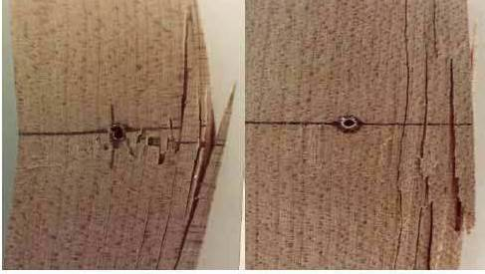
Slika 3:Ispitivanje čvrstoće: a) kontrolni uzorak i b) uzorak tretiran smešom MMA [14]
Tvrdoća podrazumeva sposobnost materijala da se odupre deformaciji. Uobičajeni metod za merenje tvrdoće je statički test opterećenja, koji se sastoji od utiskivanja kuglice poznatih dimenzija u ispitivani uzorak. Tvrdoća po Brinelu se definiše kao odnos sile pritiska kuglice i stvarne površine ispitivanog uzorka [15]. Tvrdoća WPC kompozita će zavisiti od tvrdoće polimera. Na tvrdoću polimera će uticati vrsta polimera, prisustvo hemikalija za umrežavanje, kao i stepen polimerizacije. Izdržljivost polimera će zavisiti od poroznosti i gustine drveta. Porozne vrste drveta manje gustine gradiće polimere sa većim stepenom izdržljivosti. Veći stepen izdržljivosti polimera omogućiće veću tvrdoću WPC kompozita. Na tvrdoću uticaće metod impregnacije, ali i svojstva monomera od kog je sastavljen, kao što su tačka ključanja, viskozitet, molekulska masa [16]. Zaključak je da su svi tretirani WPC uzorci imali veću tvrdoću od netretiranih uzoraka [17], [18], [19],[20].
Otpornost na abraziju se određuje metodom habanja po Taberu - težinski indeks. Manji gubitak mase podrazumeva veću otpornost na habanje. Otpornost na habanje se poboljšava povećanjem količine polimera. WPC kompoziti koji u svom sastavu imaju matricu polistirena i mekih drvnih vrsta, kao što su breza, joha i smreka, imaće veću otpornost na habanje u odnosu na hrastovo drvo. Drvo johe i breze impregnisano sa MMA imalo je čak do 85% manji gubitak mase u odnosu na netretirano drvo [13].
Dimenzionalna stabilnost je svojstvo drveta da se odupre promeni dimenzije kad je izloženo različitim uslovima vlage. Dimenzionalna stabilnost se ocenjuje na osnovu procenta zapreminskog bubrenja, efikasnosti upijanja vlage (MEE) i efikasnosti utezanja (ASE). ASE predstavlja procenat smanjenja zapreminske mase tertiranog u odnosu na netretirano drvo usled sušenja do tačke zasićenosti vlakanaca. MEE je sposobnost WPC kompozita da upija vlagu i bubri, ali ne do maksimalne tačke zasićenosti. MEE se koristi za određivanje dimenzionalne stabilnosti u uslovima kad je postignuta ravnotežna vlaga kompozita. Kod WPC kompozita, veće šupljine bi trebalo ispuniti većom količinom polimera, usled čega bi se smanjili putevi za prolazak vode i vlage. Ukoliko WPC kompoziti sadrže monomere, koji u svom sastavu imaju vinil grupe, funkcionalne grupe (hidroksi etil akrilat, izocijanat akrilat), ili reaktivne hemikalije (anhidridi, izocijanati, epoksidi), WPC će imati izuzetnu dimenzionalnu stabilnost [21],[13],[20].
Ukoliko je drvna građa u suvom stanju, odnosno ako je sadržaj vlage ispod 20%, gljive i različiti mikroorganizmi je neće napadati jer je za njihov razvoj potrebna veća količina vlage, kiseonika i odgovarajuća temperatura [22]. Otpornost na truljenje i dimezionalna stabilnost se mogu poboljšati smanjenjem vlage ćelijskog zida dodavanjem odgovarajućih hemijskih supstanci, čime se smanjuje reaktivnost hidroksilnih grupa, a samim tim i vlaga ćelijskog zida. Hemijski modifikovane hidroksilne grupe će povećati otpornost drvne građe na vlagu [23].
WPC sastavljeni samo od monomera na bazi vinil grupa nisu otporni na trulež, zato što polimer ispuni lumene ćelija, a ne prodire u zidove ćelija, što čini zidove ćelije pristupačnim za prodor vlage i mikroorganizama. Ukoliko se pored vinil grupa pri izradi WPC dodaju u koncentraciji 5 do 20% agensi za umrežavanje (etil glikol di metil akrilat, poli etil glikol di metil akrilat) i monomeri (hidroksi etil metakrilat, glicidil metakrilat), dobiće se izuzetna otpornost pri napadu gljiva izazivača mrke truleži [13].
Istraživanjem je utvrđeno da su najpogodniji monomeri koji ulaze u sastav WPC polimera, u pogledu zaštite drvne građe, glicidil metakrilat, alil glicidil etar (AGE), etil glikol di-metakrilat, poli etil glikol di metakrilat [24], [22]. Prisustvo dovoljne količine polimera u ćelijskom zidu, uz dodatak metanola (pored MMA i stirena), omogućiće lakše prodiranje polimera u ćelijski zid, što dovodi do poboljšanja otpornosti na truljenje WPC.

4. MOGUĆNOSTI PRIMENE DRVNO PLASTIČNIH KOMPOZITA

WPC je veoma fleksibilan proizvod, koji se može prilagoditi najrazličitijim primenama. Za razliku od proizvoda na bazi prirodnog drveta, koji su skloni biodegradaciji, upijanju vode i nemogućnosti primene u svim vremenskim uslovima, WPC proizvodi mogu biti trajniji, otporni na buđ i pogodni za spoljašnju upotrebu [25].
Prednosti drvno plastičnih kompozita [25], [26] su:
- proizvode se od otpadnih materijala drveta i reciklirane plastike, čime se smanjuju troškovi proizvodnje;
- plastični deo kompozita čini ih otpornim na različite vremenske uslove (vlagu i temperaturu);
- ako im se u procesu proizvodnje dodaju UV stabilizatori, postaju otporni na UV zračenje;
- boja se ne menja s vremenom;
- mogu da traju čak dva do tri puta duže od proizvoda na bazi masivnog drveta, a da im se pri tome ne menja prvobitni izgled;
- jednostavni su za ugradnju i jeftini za održavanje;
- mogu zameniti deficitarne materijale;
- mogu se reciklirati, što ih čini eco-friendly proizvodima;
- mogu se oplemenjivati i dati proizvode složenih oblika (slika 4).
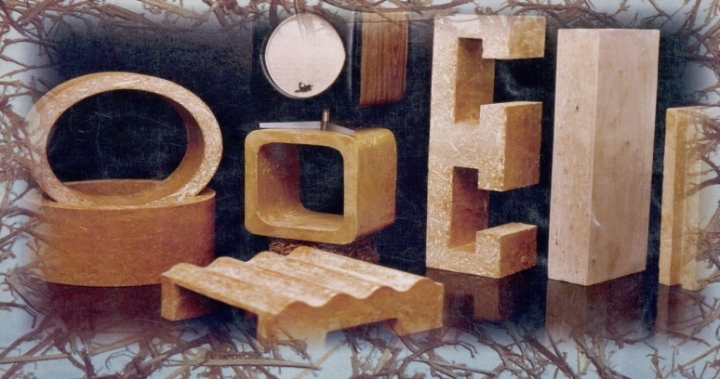
Slika 4: Primeri drvno kompozitnih proizvoda
WPC kompoziti imaju i neke nedostatke. Glavni nedostatak drvno plastičnih kompozita je slaba adhezija hidrofilnog drvnog vlakna i hidrofobnog polimera, koja zavisi od jačine vezivnog sredstva [5]. Slaba adhezija može biti posledica upotrebe neodgovarajućeg vezivnog sredstva ili neodgovarajuće količine tog sredstva. Kao rezultat toga, može doći do povećanog prodora vlage, odnosno bubrenja, a samim tim i do napada štetočina [26]. Dodavanje lubrikanata drvno plastičnim kompozitima može predstavljati problem. Neki istraživači su dokazali da se dodavanjem određenih lubrikanata kao što je ZnSt (cink stearat) pogoršavaju mehanička svojstva, kao što su modul elastičnosti i otpornost pri kidanju. Razlozi za to su loše uspostavljene veze između lubrikanata i vezivnog sredstva, kao i neodgovarajuće raspoređena drvna vlakna [26].

Najveće i najraznovrsnije tržište ovih kompozita je građevinarstvo (66% od ukupne svetske proizvodnje), infrastruktura (18%) i industrija transportnih sredstava (10%). U tabeli 3 dat je pregled primena WPC.

Tabela 3: Pregled primena WPC
Eksterijer | Javni objekti | Enterijer
Podni profili | Oprema za dečija igrališta (penjalice, kućice, vozići) | Pregradni zidovi
Zidne obloge | Zvučne barijere na auto putevima | Nameštaj
Profili za vrata i prozore | Železnički pragovi | Harmonika vrata
Baštanski nameštaj i ograde | Znaci i table za obeležavanje | Stepenice i rukohvati
Stepeništa | Klupe za parkove | Ravne ploče i kuhinje
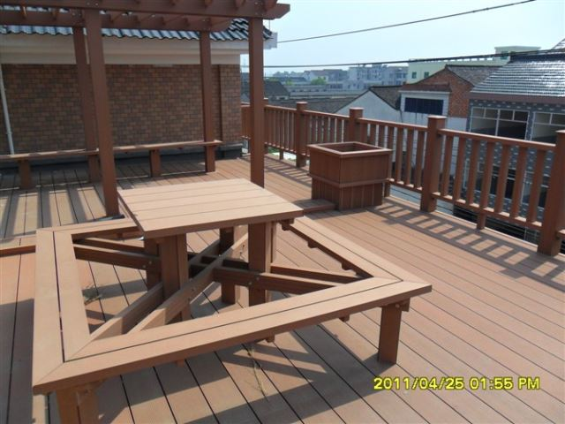 | 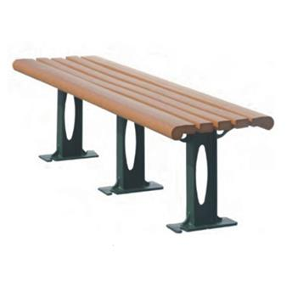 | 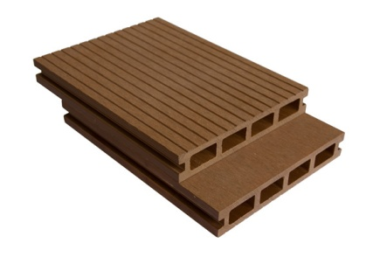

5. ZAKLJUČAK

Iako su WPC kompoziti prisutni nekoliko decenija, perspektive za njihov razvoj i širu primenu su sve veće. U velikoj meri razlog ove ekspanzije su mogućnosti postizanja odličnih mehaničkih svojstava ovih proizvoda u odnosu na ostale vrste proizvoda na bazi drveta. Na WPC kompozite utiču vrsta drveta i vrsta polimera, od kog su sastavljeni. Hemijske modifikacije drvnih oblika primenom različitih predtretmana rezultiraće poboljšanim svojstvima WPC kompozita (npr. dobijena su bolja mehanička svojstva WPC profila za prozore i vrata u odnosu na PVC profile). Razvojem i usavršavanjem tehnologije dobija se nova generacija WPC proizvoda – estetski prihvatljivijih (izgledom se približavaju prirodnom drvetu), manje zapreminske mase, niske cene izrade, proizvedenih od recikliranih materijala, koji će imati veće mogućnosti primene u savremenom životu . Na mnogim tržištima (npr. USA i Kanada) WPC proizvodima se daje prednost u odnosu na druge proizvode na bazi drveta ( OSB ploče, iverice, MDF ploče). Današnja istraživanja se baziraju na definisanju svih parametara koji utiču na svojstva WPC kompozita u cilju dobijanja finalnog proizvoda koji će imati projektovane karakteristike.

LITERATURA

[1] Lyutyy, P.; Bekhta, P.; Sedliacik, J.; Ortynska, G., 2014: Properties of flat-pressed wood polymer composites made using secondary polyethylene." Acta Facultatis Xylologiae Zvolen 56(1): 39-50.
[2] Klyosov, A. A., 2007: Wood-Plastic Composites, John Wiley & Sons, Inc., New York.
[3] Mali, J.; Sarsama, P.; Suomi-Lindberg, L.; Metsa-Kortelainen, S.; Peltonen, J.; Vilkki,M.; Koto, T.; Tiisala, S., 2003: Woodfibre-plastic composites. 1-70.
[4] Hull D. An introduction to composite materials. Cambridge: Cambridge UniversityPress; 1981.
[5] Wolcott, Michael P., and Karl Englund. "A Technology Review of Wood-PlasticComposites." Pullman, WA: Washington State University, 2010.
[6] T. Serbez, Fizičko-mehanička svojstva kompozitnih magnetnih materijala sa polimernom matricom, magistarska teza, Tehnološko-metalurški fakultet, Beograd, 2012.
[7] Botros, M., 2003: Development of new generation coupling agents for wood-plastic composites. In: „Intertech Conference: The global outlook for natural and wood composites“, p.17.
[8] Stark, N. M., 1997: Effect of species and particle size on properties of wood-flour-filled polypropylene composites. In „Intertech Conference: Functional fillers for thermoplastics & thermosets“, p. 16.
[9] H'NG, P. S.; Lee, A. N.; Meng, H. C., 2008: Physical and bending properties of injection moulded wood plastic composite boards. Journal of Engineering and Applied Sciences3(5): 13-19.
[10] Rowell, Roger M. "Advances and Challenges of Wood Polymer Composites."Selangor Darul Ehsan, Malaysia: 2006.
[11] Bekhta, P.; Lyutyy P., OrtynskaG., 2016: Effects of Different Kinds of Coating Materials on Properties of Flat Pressed WPC Panels. Drvna industrija 67(2): 113-118.
[12] Schneider, M. (1994). Wood Polymer Composites. Wood and Fiber Science Vol.26 (No.1): 142- 151.
[13] Ibach, R. & Ellis, W. (2005). Lumen modifications, in Roger M. Rowell of Editors (ed.), Handbook of Wood Chemistry and Wood Composites, CRC Press, Washington, D.C., pp. 421-446
[14] Rowell, R.; Ellis, W. (1981). Bonding of Isocyanates to Wood, In: Urethane Chemistry and Applications, K.N. Edwards, (Ed.), 263–284, ACS Symposium Series, ISBN 9780841206649, Washington, D.C .
[15] Zhang, Y.; Zhang, S.; Yang, D.; Wan, H. (2006). Dimensional Stability of Wood-Polymer composites, Journal of Applied Polymer Science Vol.102 (No.6): 5085-5094.
[16] Ellis, W. (2000). Wood-polymer composites: Review of processes and properties. Molecular Crystalsand Liquid Crystals Vol.353: 75-84
[17] Şolpan D.; &Güven, O. (1999b). Preservation of beech and spruce wood by allyl alcohol- based copolymers, Radiation Physics and Chemistry Vol.54:583-591.
[18] Li, Y.; Liu, Y.; Yu, H. & Sun, Q. (2009a). Property improvement of wood-polymer composites with glycidyl methacrylate. Acta Materiae Compositae Sinica Vol.26 (No.5): 1-7
[19] Li, Y.; Liu, Y.; Wang, F. & Wang, X. (2010a). Structure and Properties of Polymer Reinforced Wood-based Composites. Acta Materiae Compositae SinicaVol.27 (No.5): 7-12
[20] Li, Y.; Liu, Y.; Wang, X.; Wu, Q.; Yu, H. & Li, J. (2011a). Wood-Polymer Composites Prepared by In-situ Polymerization of Monomers within Wood, Journal of Applied Polymer Science Vol.119(No.6):3207–3216
[21] Deka, M.; Saikia, C. (2000). Chemical modification of wood with thermosetting resin: effect on dimensional stability and strength property. Bioresource Technology Vol.73(No.2):179-181
[22] Şolpan, D. &Güven, O. (1999a). Preparation and properties of some wood/(co) polymer composites, Die Angewandte Makromolekulare Chemie Vol.269 (No.1): 30-35.
[23] Rowell, R.; Ellis, W. (1981). Bonding of Isocyanates to Wood, In: Urethane Chemistry and Applications, K.N. Edwards, (Ed.), 263–284, ACS Symposium Series, ISBN 9780841206649, Washington, D.C .
[24] Yildiz, Ü; Yildiz, S & Gezer, E. (2005). Mechanical Properties and Decay Resistance of Wood- Polymer Composites Prepared from Fast Growing Species in Turkey, Bioresouce Technology Vol.96 (No.9): 1003-1011.
[25] Tangram Technology Ltd. "Wood Plastic Composites A Technical Review of Materials, Processes and Application." Hitchin: 2002.
[26] Rude, Erica Fay. "Evaluation of Coupling Mechanism in Wood Plastic Composites." Washington: Washington State University, 2007.

